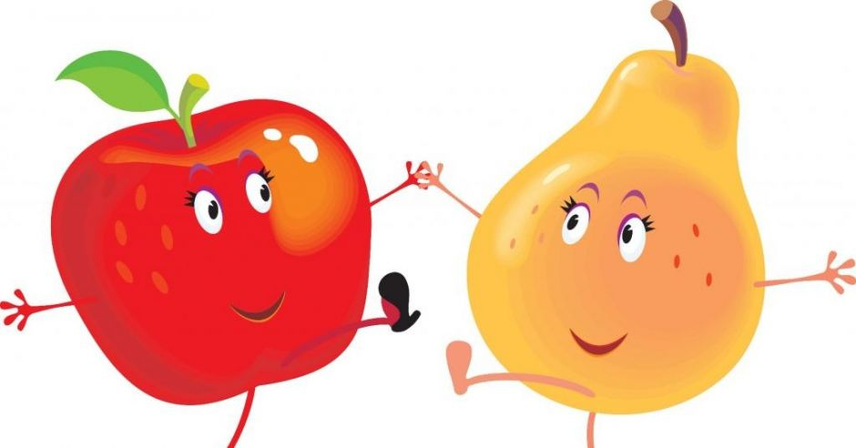
JADŁOSPIS
12.09.2022r. – 16.09.2022r.
DZIEŃ  TYGODNIA | Śniadanie | Obiad | Podwieczorek
poniedziałek  12.09.2022 | - Zupa mleczna  (płatki ryżowe na mleku)  - Kanapki ze schabem pieczonym, papryka,  (pieczywo mieszane, masło śmietankowe)  - Herbata | - Zupa: Shreka (szczawiowo-szpinakowa z jajkiem)  - Danie: Gulasz wieprzowy  (sos mięsno-warzywny), kasza gryczana, ogórek kiszony  - Kompot | - Kanapki z żółtym serem, wędliną, pomidorem  (pieczywo mieszane, masło śmietankowe)  - Kawa inka
wtorek  13.09.2022 | - Kanapki z białym serem i dżemem truskawkowym  (pieczywo mieszane, masło śmietankowe)  - Kakao | - Zupa: jarzynowa z mięsem drobiowym  - Danie: kopytka w sosie pieczarkowym, surówka z kapusty, marchewki i jabłka  - Woda z cytryną | - Kanapki z wędliną wieprzową, papryka, pomidor  (pieczywo mieszane, masło śmietankowe)  - Herbatka malinowa  - Banan
środa  14.09.2022 | - Zupa mleczna  (płatki owsiane na mleku)  - Kanapki z wędlina drobiową, sałatą papryką,  (pieczywo mieszane, masło śmietankowe)  - Herbata | - Zupa: z fasolki szparagowej  - Danie: Kotlet mielony, ziemniaki, mizeria  - Kompot z owoców mieszanych | - Ciasto jogurtowe  (produkcja własna)  - Herbatka cytrynowa
czwartek  15.09.2022 | - Kanapki z pasztetem z ciecierzycy, ogórek  (pieczywo mieszane, masło śmietankowe)  - Herbata z cytryną | - Zupa: ziemniaczana  - Danie: udko z kurczaka pieczone, ryż z brzoskwinią  - Kompot | - Bułeczka z masłem i miodem naturalnym  - Herbata  - Owoc
piątek  16.09.2022 | - Jajecznica na masełku ze szczypiorkiem  (pieczywo mieszane, masło śmietankowe)  - Mleko | - Zupa: krem z pomidorów  ( z groszkiem ptysiowym)  - Danie: paluszki rybne z dorsza, ziemniaki, surówka z kapusty pekińskiej  - Sok jabłkowy | - Serek waniliowy homogenizowany  - Herbatnik  - Owoc  - Woda
alergeny: | gluten, mleko , produkty pochodne, seler, ryba
SMACZNEGO!

